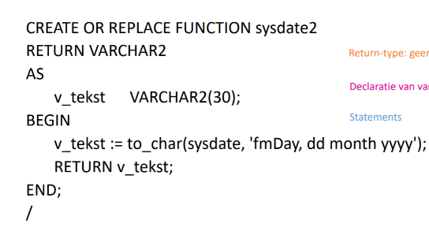 BIG D-ata SELECT table_name FROM user_tables;

functie aanmaken  
waarde terug geven in welke vorm?  
as mag leeg zijn maar moet  
toekenning is :=

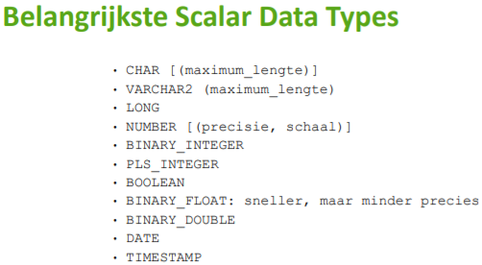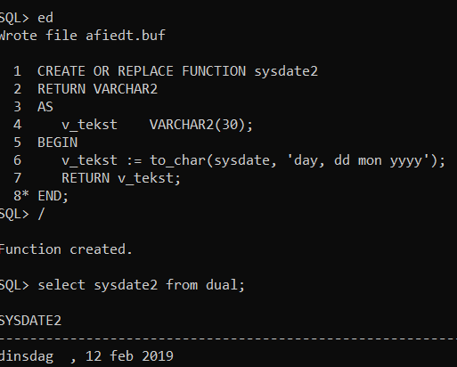  
Scalar = 1 gegeven, als in 1 datum of 1 number

Getal2 moet altijd hetzelfde **type** zijn als getal, bv als getal wijzigt, wijzigt getal2 automatisch mee %TYPE

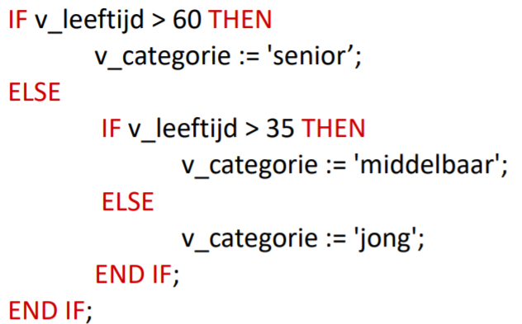SELECT MAG MAAR 1 RIJ OPHALEN NIET 0 OF MEER

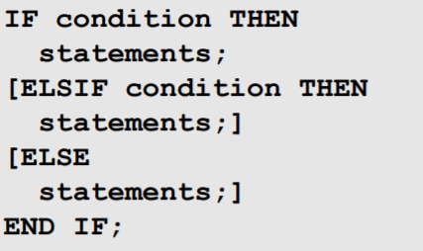

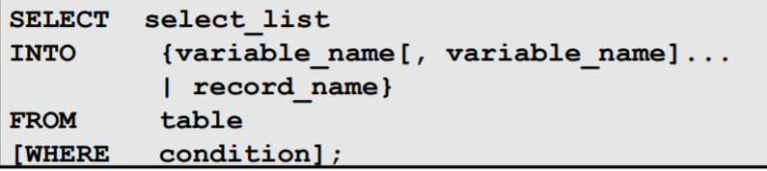



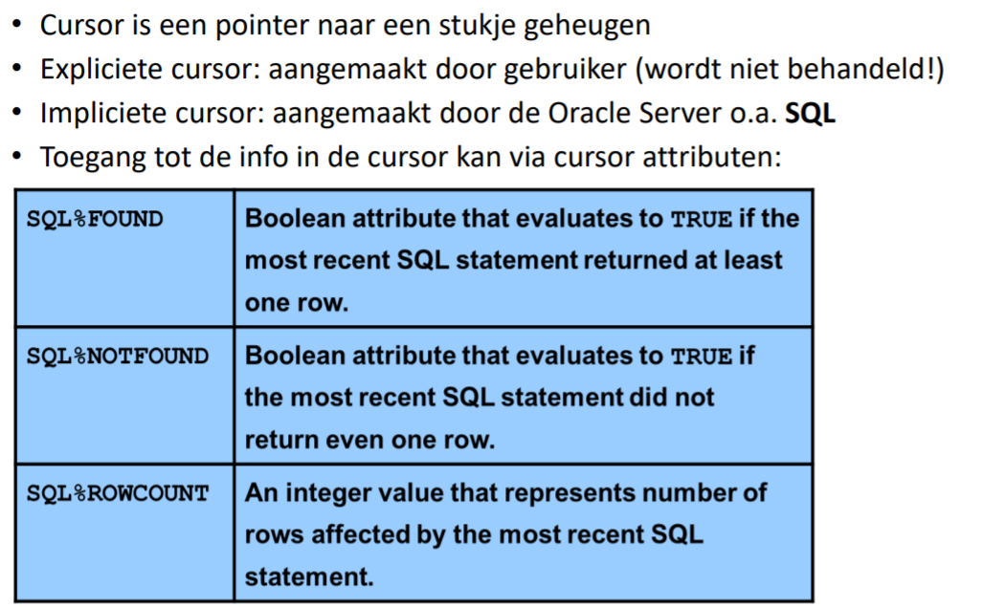

SQL%rowcount = aantal gewijzigde rijen na uitvoering

DBMS= DataBaseManagementSystem

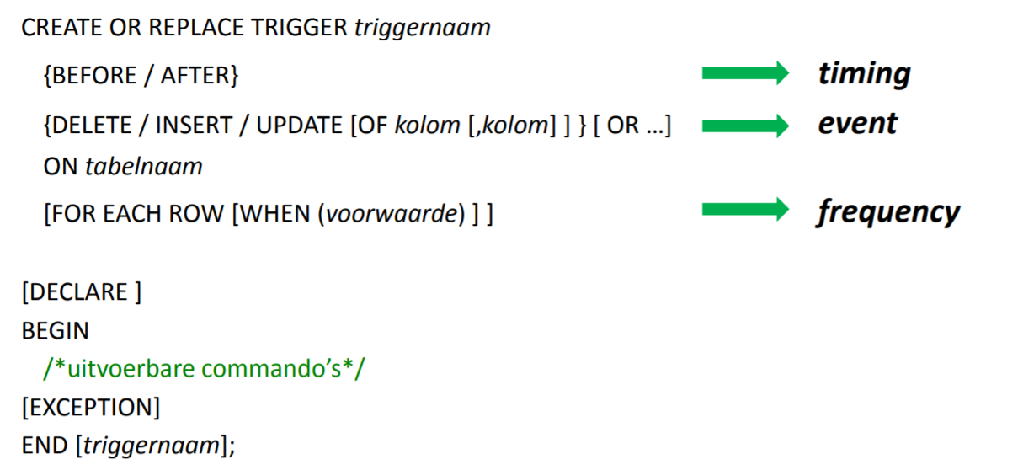

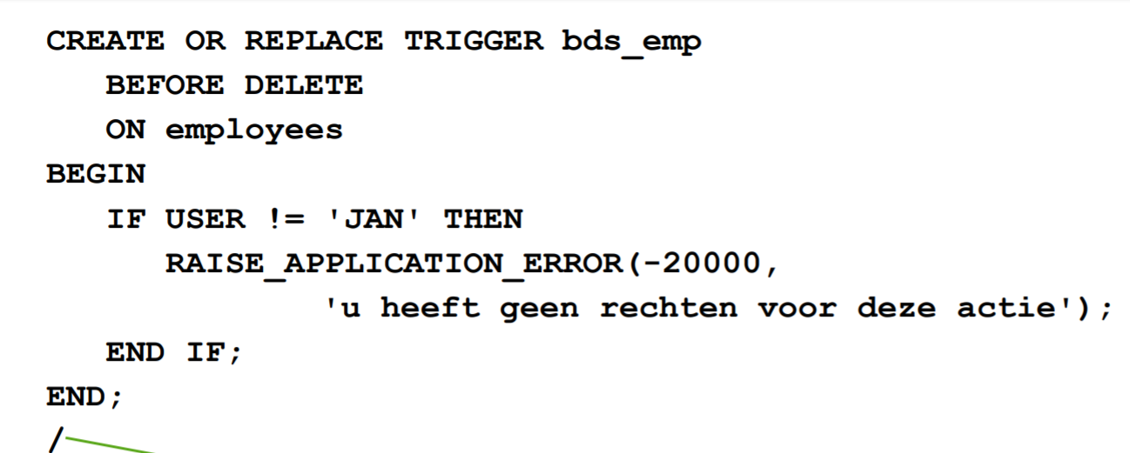

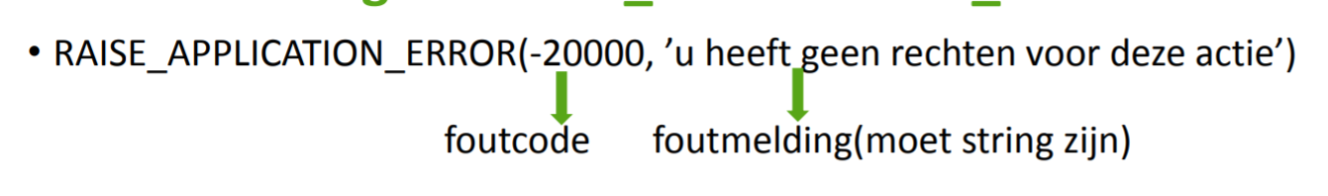

**Alle wijzigingen worden niet bijgehouden als er een foutmelding is!!**

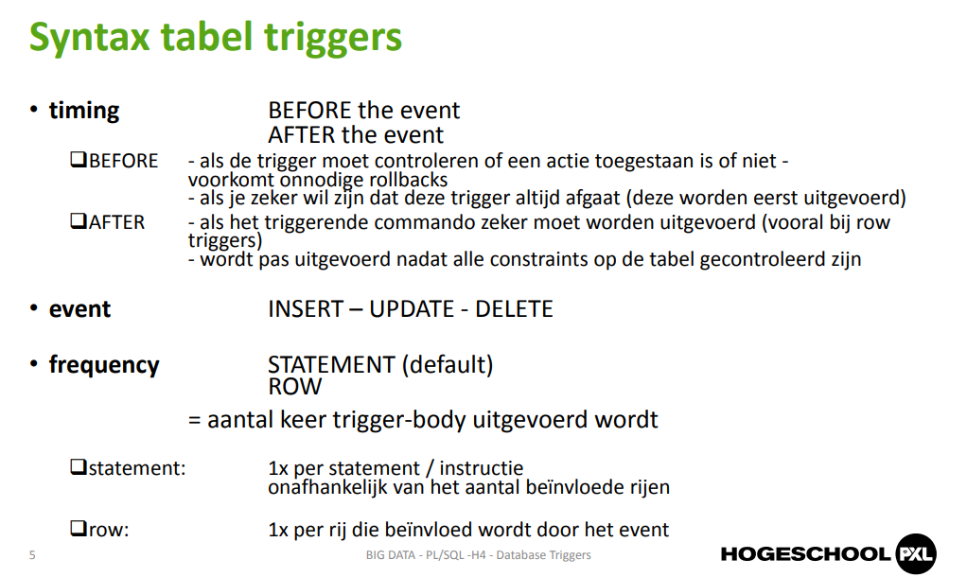

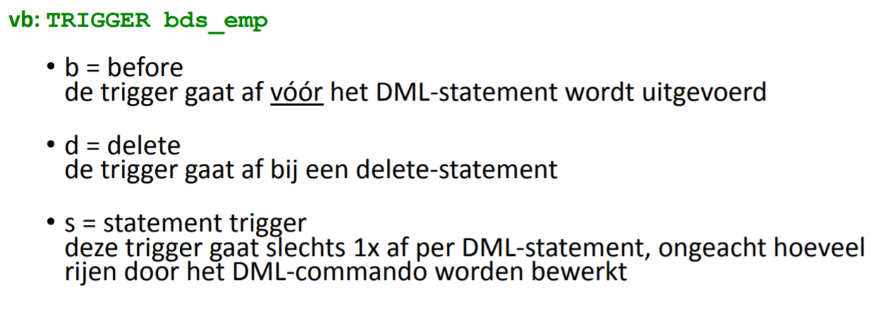

Elke ^ moet gevuld worden S of R(row_trigger)

Tussen -20000 en -20999 mogen de errorcodes zijn

